РОССИЙСКИЙ УНИВЕРСИТЕТ ДРУЖБЫ НАРОДОВ

**Факультет физико-математических и естественных наук**

**Кафедра прикладной информатики и теории вероятностей**

ОТЧЕТ

по лабораторной работе № 5

дисциплина: Моделирование информационных процессов

Студент: Николаев Александр Викторович

Группа: НФИбд-01-17

**МОСКВА**

2020 г.

**Цель работы**

Изучить модель эпидемии SIR. Построить имитационную модель эпидемии SIR в xcos и openmodelica.

**Выполнение работы**

* S (susceptible, уязвимые) — здоровые особи, которые находятся в группе риска и могут подхватить инфекцию;
* I (infective, заражённые, распространяющие заболевание) — заразившиеся переносчики болезни;
* R (recovered/removed, вылечившиеся) — те, кто выздоровел и перестал распространять болезнь (в эту категорию относят, например, приобретших иммунитет или умерших).

Если предположить, что каждый член популяции может контактировать с каждым, то задача описывается следующей системой:

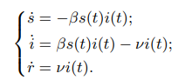

Реализуем модель в xcos с начальными данными: β = 1, ν = 0.3, s(0) = 0.999, i(0) = 0.001, r(0) = 0

Построили следующую модель в xcos:

Рисунок . Модель SIR в xcos

График:

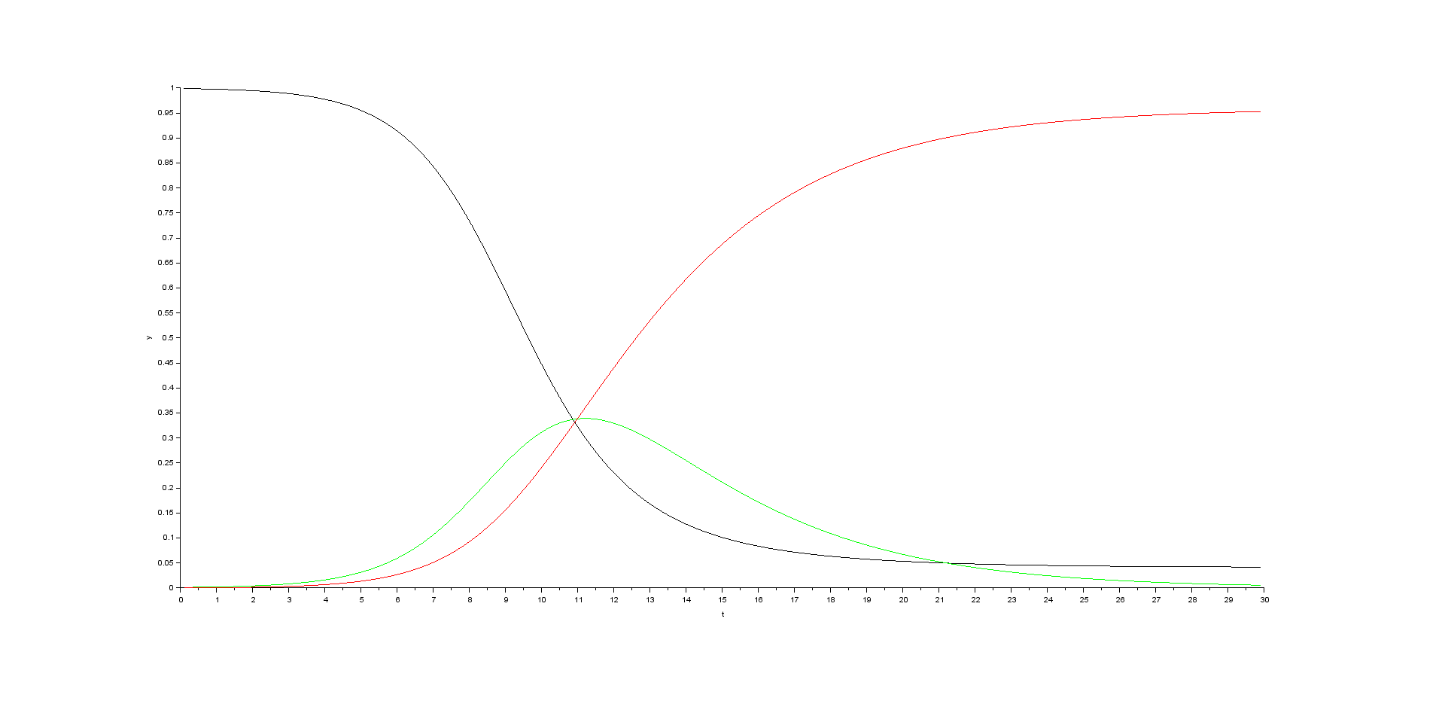

Рисунок . График изменения числа подверженных риску, зараженных и выздоровевших

Построим модель в xcos с использованием блока openmodelica

Результаты:

Рисунок . Модель в xcos с Mblock

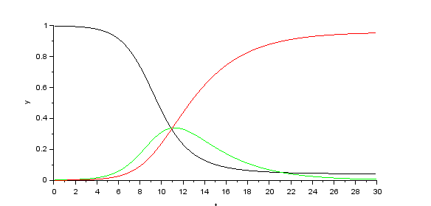

Рисунок . График SIR

Рисунок . Код класса для Mblock

Выполним упражнение и построим эту же модель в программе openmodelica.

Результаты:

Рисунок . Код класса в openmodelica.

Рисунок . График SIR

График такой же, как и в моделях xcos.

Я поставил время моделирования 30 секунд. Также, для отображения графиков необходимо выбрать, какие переменные мы хотим отобразить, в нашем случае – s, i, r.

**Постановка основной задачи**

Усложним модель SIR, учтя демографические процессы следующим образом:

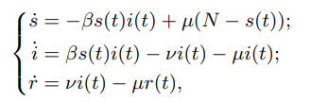

Где µ - константа, равная коэффициенту смертности и рождаемости.

Требуется:

* реализовать модель SIR с учётом процесса рождения / гибели особей в xcos (в том числе и с использованием блока Modelica), а также в OpenModelica;
* построить графики эпидемического порога при различных значениях параметров модели (в частности изменяя параметр µ);
* сделать анализ полученных графиков в зависимости от выбранных значений параметров модели.

**Выполнение основной задачи**

Для выполнения работы, я построил следующую имитационную модель в xcos:

Рисунок . Модель в xcos и график.

Я воспользовался тем, что N – s = i +r

Поэтому ввел в модель 4 блока константы и три сумматора. Предварительно задал значение µ = 0, чтобы проверить, что результат такой же как и без учета демографии.

Установим µ = 0.07

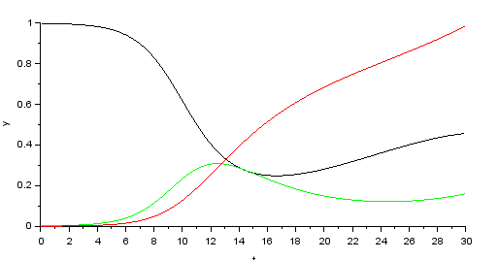

Рисунок . График SIR при µ = 0.07

Установим µ = 0.15

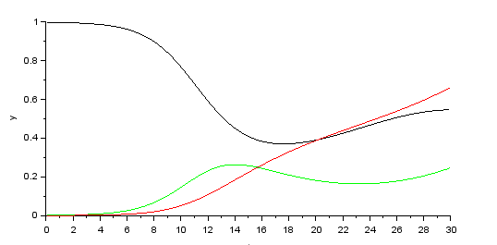

Рисунок . График SIR при µ = 0.15

Реализуем модель в xcos с использованием блока openmodelica.

Рисунок . Параметры для Mblock

Рисунок . Код класса для Mblock

Рисунок . Полученная модель в xcos

Намного приятнее это делать, нежели в чистом xcos.

Реализуем эту же модель в openmodelica для этого напишем класс и отобразим нужные переменные на графике.

Рисунок . Код класса в openmodelica

Рисунок . Полученный график в openmodelica после запуска симулции.

Изменим начальные параметры, посмотрим, что будет.

Примем s=0.7, i=0.2, r=0.1

Рисунок . График SIR при других начальных условиях

Сделаем некоторые выводы, по рис. 16 видно, что пик эпидемии прошел раньше, чем до этого. Это связано с уменьшением числа людей, находящихся в группе риска и увеличенным начальным числом зараженных.

Теперь касательно параметра µ, если он достаточно мал, то особых изменений не наблюдается, если он велик, то эпидемии вообще не наблюдает (нет роста числа зараженных). Если варьировать его дальше, то можно заметить, что темп распространения эпидемии замедляется, а именно рост числа выздоровевших и снижение числа подверженных риску более плавный, при этом пик эпидемии приходится на примерно то же время.

**Выводы**

В результате выполнения работы мы научились создавать имитационные модели посредством xcos, xcos+modelica blocks и чисто openmodelica. Также изучили простую модель SIR и более сложную, учитывающую демографические процессы, проанализировав результаты.